2022年度
沧水铺镇人民政府部门决算

目录
第一部分 XX部门（单位）概况
一、部门职责
二、机构设置
第二部分 部门决算表
一、收入支出决算总表
二、收入决算表
三、支出决算表
四、财政拨款收入支出决算总表
五、一般公共预算财政拨款支出决算表
六、一般公共预算财政拨款基本支出决算明细表
七、政府性基金预算财政拨款收入支出决算表
八、国有资本经营预算财政拨款支出决算表
九、财政拨款“三公”经费支出决算表
第三部分 部门决算情况说明
一、收入支出决算总体情况说明
二、收入决算情况说明
三、支出决算情况说明
四、财政拨款收入支出决算总体情况说明
五、一般公共预算财政拨款支出决算情况说明
六、一般公共预算财政拨款基本支出决算情况说明
七、一般公共预算财政拨款三公经费支出决算情况说明
八、政府性基金预算收入支出决算情况
九、关于机关运行经费支出说明
十、一般性支出情况说明
十一、关于政府采购支出说明
十二、关于国有资产占用情况说明
十三、关于预算绩效情况的说明
第四部分 名词解释

第一部分

沧水铺镇人民政府概况

部门职责
沧水铺镇人民政府系正科级行政机关。单位办公地址位于赫山区沧水铺云峰路。根据赫山区机构编制委员会办公室《关于印发赫山区乡镇机关智能配置、内设机构和人员编制规定的通知》文件精神，本单位主要职责：
（一）承担党委、人大、政府、人武部、上级政协交办的日常工作和社会治安综合治理、社会稳定、教育、工青妇、民族宗教及各部门、各方面的综合协调等工作，督促检查有关工作的落实。
（二）加强镇级财政的监管和管理，按计划组织、管理镇财政收入和支出，执行国家有关财经纪律和政策，保证国家财政收入的完成;做好统计工作。
（三）抓好精神文明建设，丰富群众文化生活，提倡移风易俗，反对封建迷信，破除陈规陋习，树立社会主义新风尚。
（四）承担经济发展规划的制定和落实，一、二、三次产业的指导、管理；负责招商引资、发展乡镇工业、科技科普、安全生产及监管工作；承担农民负担监督管理、农村土地承包管理、集体资产与村级财务管理指导、农民专业合作组织管理及统计等工作；负责农村能源开发、利用与管理；协调与发展经济相关的其他工作。
（五）承担各种自然灾害应对预案的建立健全、组织救灾救济、辖区殡葬改革、婚姻管理、城乡困难人员的最低生活保障、优待抚恤、“五保户”和“三无”对象的供养；劳动力资源管理、开展职业技能培训和劳务输出、劳动争议调解、社会保险服务；承担残疾人就业、教育、康复、扶助、维权等工作。
（六）负责计划生育工作的综合管理，宣传贯彻实施国家和地方的计划生育方针、政策及法律法规；负责计生数据、信息的收集、调查和统计上报，落实人口计划；负责对计划生育服务站的归口管理和对计生协会工作的指导；负责对村级计生工作管理和人员的培训。财政所：主要承担一般预算资金的收支管理、部门综合预算管理、非税收入的征管、国有资产管理、财政专项资金管理、财政监督、税收协管等工作。
（七）承担农技、农机、新技术的试验示范、培训推广和病虫害预测预报及防治指导等工作。
（八）完成上级政府办交代的其他事项。
二、机构设置及决算单位构成
（一）内设机构设置。
益阳市沧水铺镇人民政府单位内设机构包括：党政办公室，党建办公室，党群和政务服务中心，经济发展办公室(加挂农业农村和扶贫办公室牌子)，农业综合服务中心，社会事务办公室，社会事务综合服务中心（加挂文化综合服务站牌子），自然资源和生态环境办公室(加挂村镇规划建设和管理办公室牌子)，社会治安和应急管理办公室，财政所，综合行政执法大队，退役军人服务站。
- 决算单位构成。
益阳市沧水铺镇人民政府单位2022年部门决算公开单位只包含本级决算，无二级财务独立核算机构。

第二部分

部门决算表

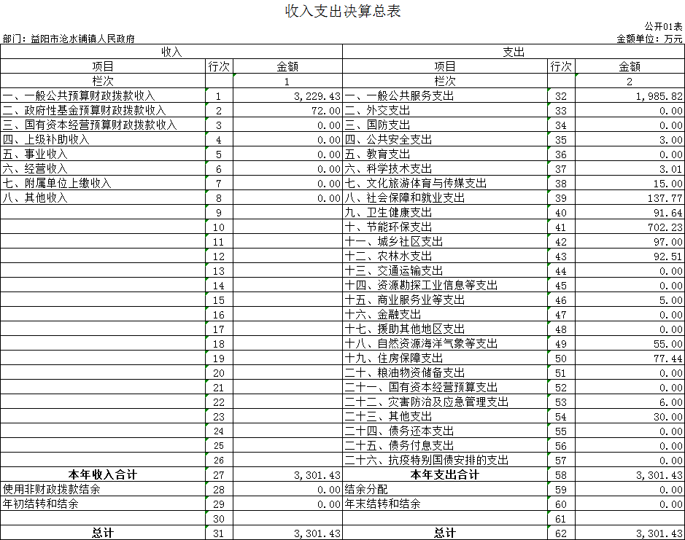

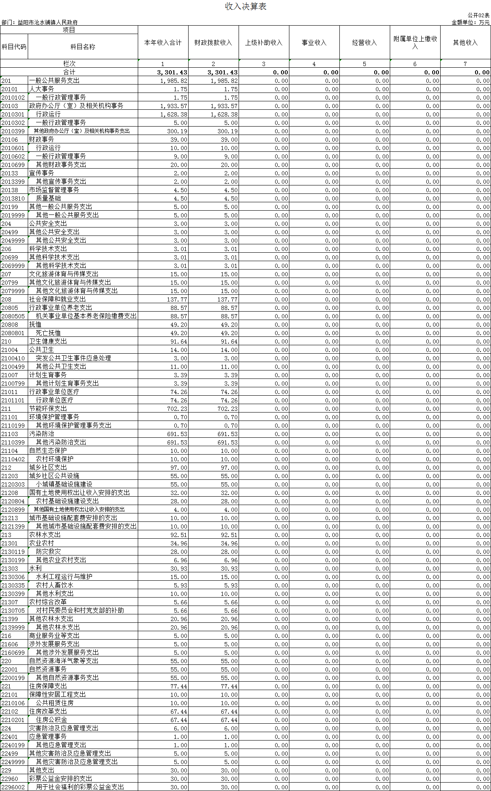
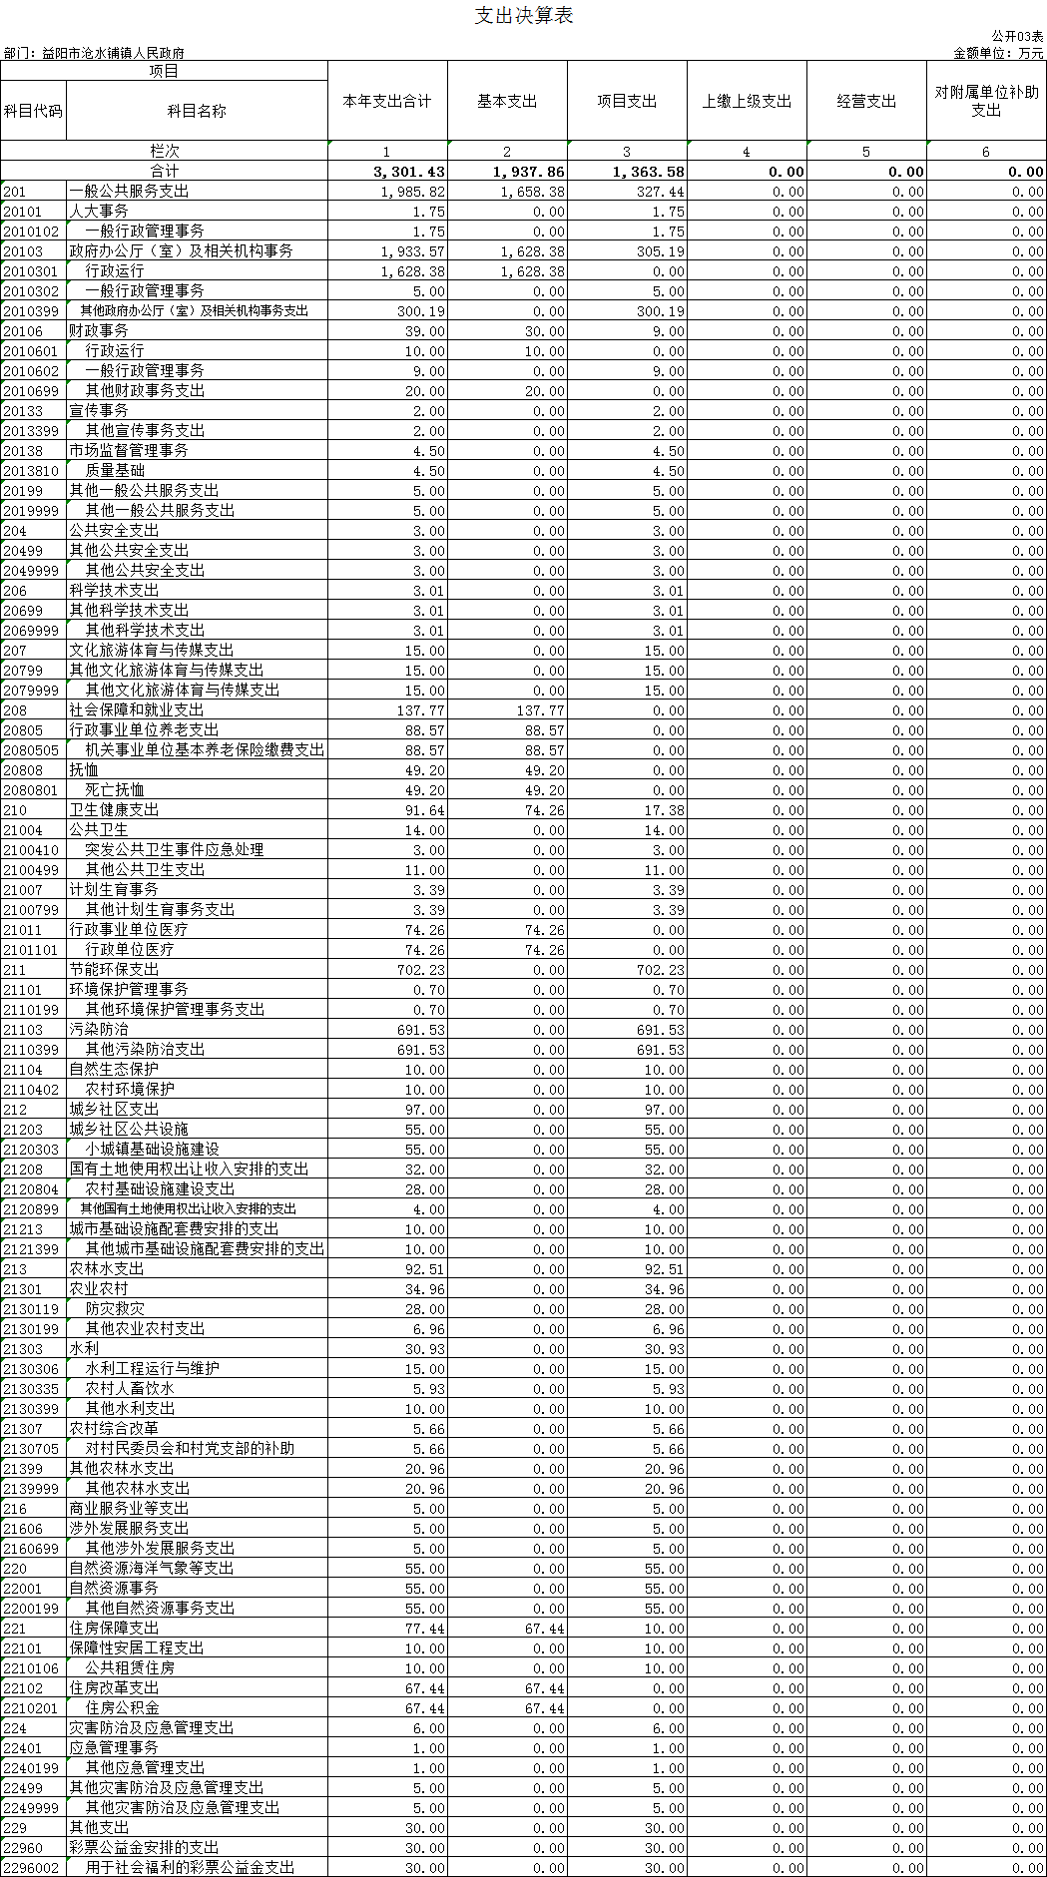
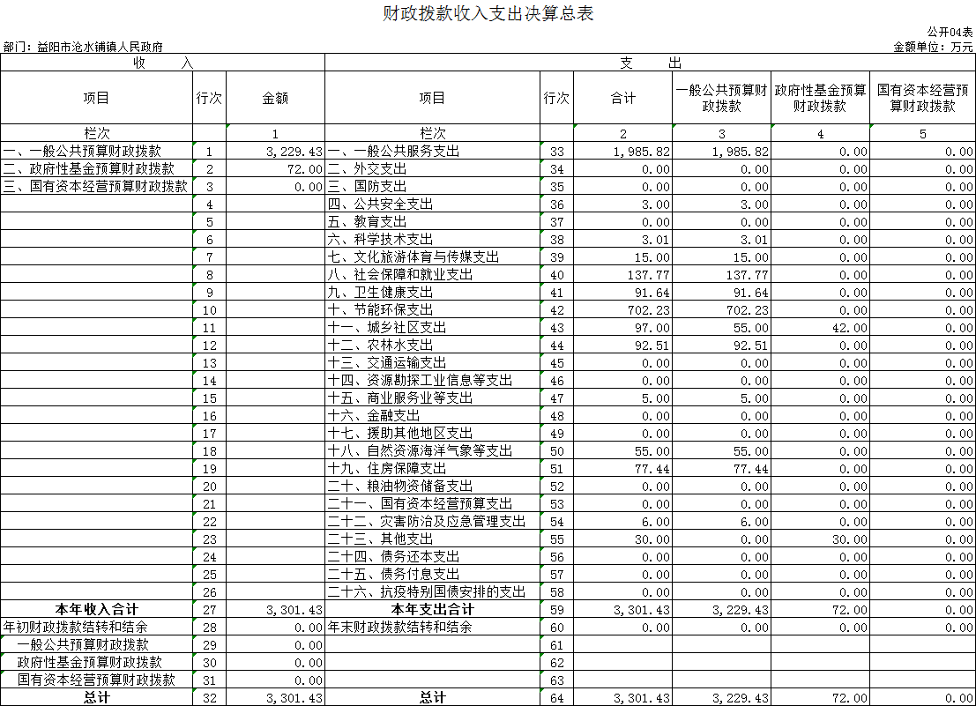

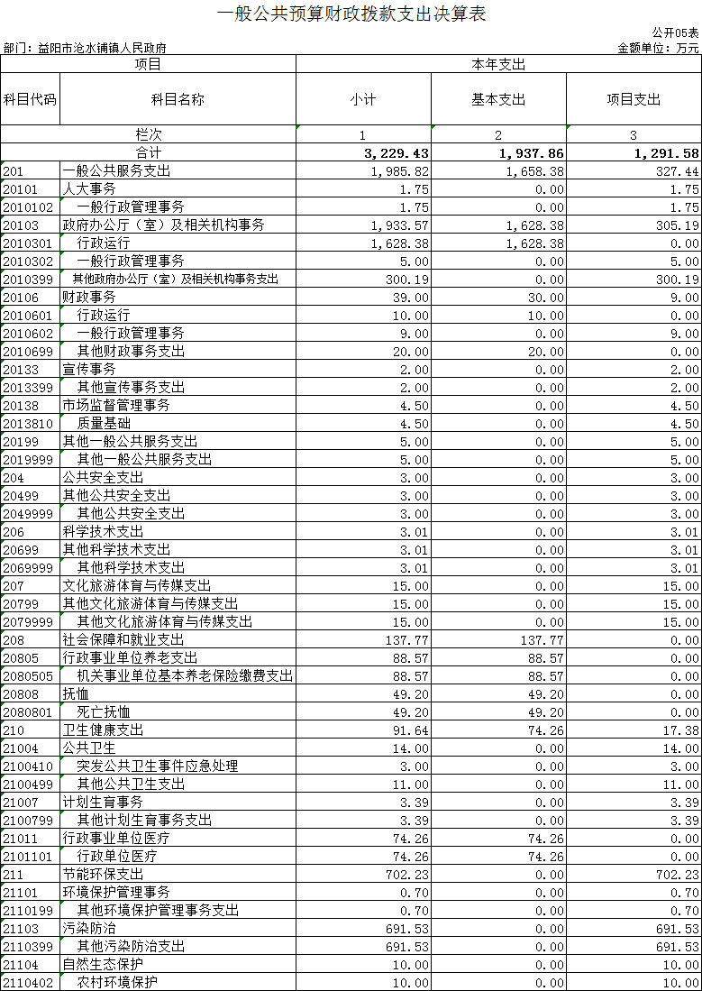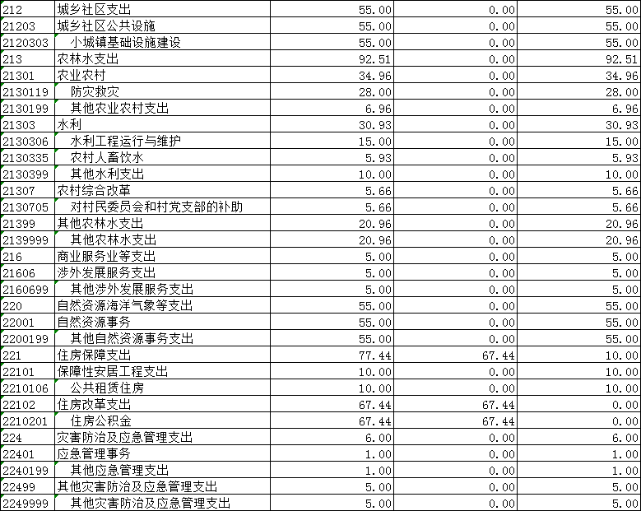

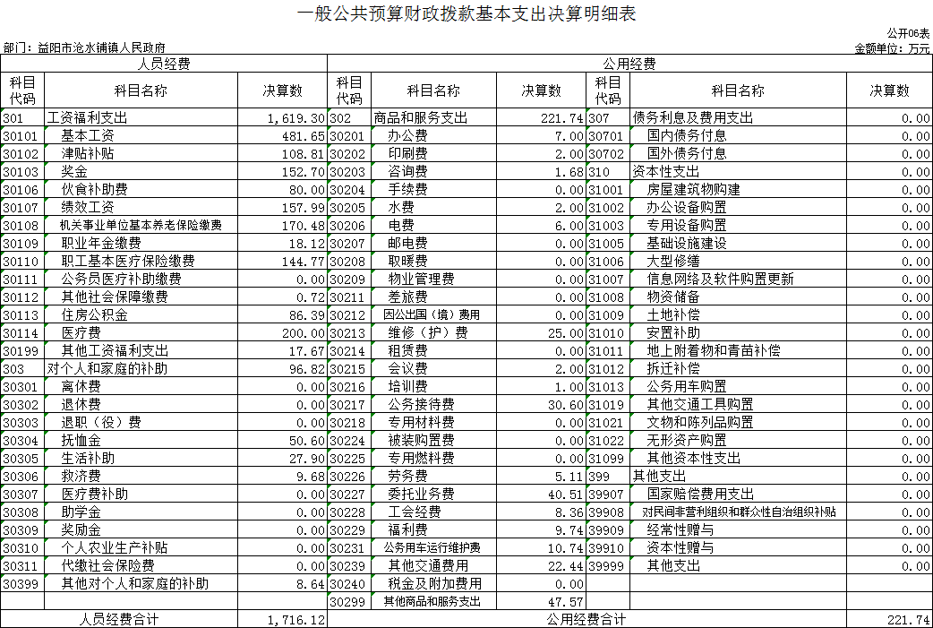

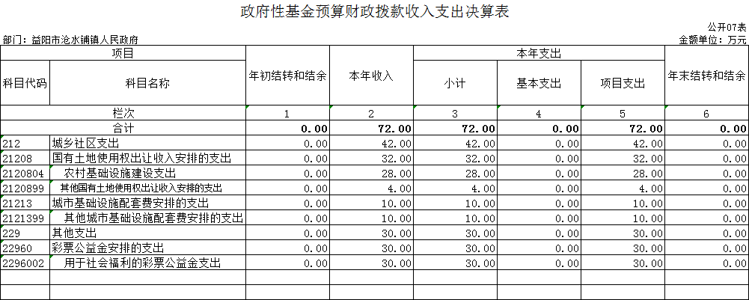

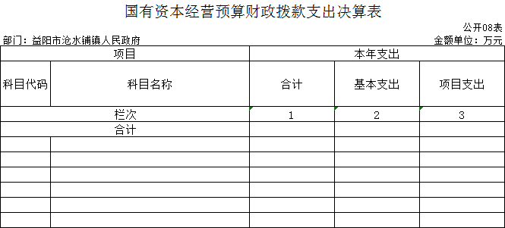
本年本单位无国有资本经营预算财政拨款支出，本表无数据。

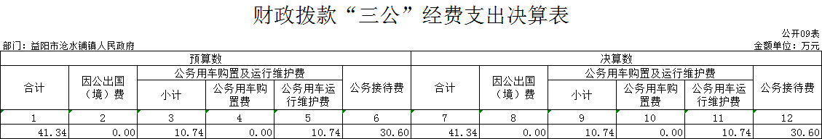

第三部分

2022年度部门决算情况说明

一、收入支出决算总体情况说明
2022年度收、支总计3301.43万元。与上年相比，减少1098万元，减少24.96%，主要是因为本年度减少了沧水铺片区污水管网建设工程项目。
二、收入决算情况说明
2022年度收入合计3301.43万元，其中：财政拨款收入3301.43万元，占100%。
三、支出决算情况说明
2022年度支出合计3301.43万元，其中：基本支出1937.86万元，占58.7%；项目支出1363.58万元，占41.3%。
四、财政拨款收入支出决算总体情况说明
2022年度财政拨款收、支总计3301.43万元，与上年相比，减少1098万元，减少24.96%，主要是因为本年度减少了沧水铺片区污水管网建设工程项目。
五、一般公共预算财政拨款支出决算情况说明
（一）财政拨款支出决算总体情况
2022年度财政拨款支出3229.43万元，占本年支出合计的97.82%，与上年相比，财政拨款支出减少504.87万元，减少13.52%，主要是因为本年度减少了沧水铺片区污水管网建设工程项目。
（二）财政拨款支出决算结构情况
2022年度财政拨款支出3229.43万元，主要用于以下方面：一般公共服务（类）支出1985.82万元，占43.49%；公共安全（类）支出3万元，占0.09%;科学技术（类）支出3.01万元，占0.09%；文化旅游体育与传媒（类）支出15万元，占0.46%；社会保障和就业（类）支出137.77万元，占4.27%；卫生健康（类）支出91.64万元，占比2.84%；节能环保（类）支出702.23万元，占21.74%；城乡社区（类）支出55万元，占比1.7%；农林水（类）支出92.51万元，占比2.86%；商业服务业等（类）支出5万元，占比0.15%；自然资源海洋气象等（类）支出55万元，占比1.7%；住房保障（类）支出77.44万元，占比2.4%；灾害防治及应急管理（类）支出6万元，占比0.19%。
（三）财政拨款支出决算具体情况
2022年度财政拨款支出年初预算数为1579.32万元，支出决算数为3229.43万元，完成年初预算的204.48%，其中：
1、一般公共服务（类）人大事务（款）一般行政管理事务（项）。
年初预算为0万元，支出决算为1.75万元，决算数大于年初预算数的主要原因是：新增人大代表活动经费以及人大平台建设经费。
2、一般公共服务（类）政府办公厅（室）及相关机构事务（款）行政运行（项）。
年初预算为1353.81万元，支出决算为1628.38万元，完成年初预算的120.28%，决算数大于年初预算数的主要原因是：2022年年初预算未及时考虑2021年存在人员调入和新增人员的情况，按照2021年年初预算编制了2022年年初预算，导致决算时工资福利支出金额大于于年初预算。
3、一般公共服务（类）政府办公厅（室）及相关机构事务（款）一般行政管理事务（项）。
年初预算为0万元，支出决算为5万元，决算数大于年初预算数的主要原因是：新增工会经费。
4、一般公共服务（类）政府办公厅（室）及相关机构事务（款）其他政府办公厅（室）及相关机构事务支出（项）。
年初预算为0万元，支出决算为300.19万元，决算数大于年初预算数的主要原因是：新增2022年人员基础绩效奖以及2022年退休人员待遇提高资金。
5、一般公共服务（类）财政事务（款）行政运行（项）。
年初预算为0万元，支出决算为10万元，决算数大于年初预算数的主要原因是：新增国库集中支付改革工作经费。
6、一般公共服务（类）财政事务（款）一般行政管理事务（项）。
年初预算为0万元，支出决算为9万元，决算数大于年初预算数的主要原因是：新增云峰社区财政存量资金。
7、一般公共服务（类）财政事务（款）其他财政事务支出（项）。
年初预算为0万元，支出决算为20万元，决算数大于年初预算数的主要原因是：新增乡镇街道绩效评估资金。
8、一般公共服务（类）宣传事务（款）其他宣传事务支出（项）。
年初预算为0万元，支出决算为2万元，决算数大于年初预算数的主要原因是：新增共青团宣传经费。
9、一般公共服务（类）市场监督管理事务（款）质量基础（项）。
年初预算为0万元，支出决算为4.5万元，决算数大于年初预算数的主要原因是：新增敬老院年度标准化项目专项经费。
10、一般公共服务（类）其他一般公共服务支出（款）其他一般公共服务支出（项）。
年初预算为0万元，支出决算为5万元，决算数大于年初预算数的主要原因是：新增砂子岭村专项补助资金。
11、公共安全（类）其他公共安全支出（款）其他公共安全支出（项）。
年初预算为0万元，支出决算为3万元，决算数大于年初预算数的主要原因是：新增高速公路服务站点工作经费。
12、科学技术（类）其他科学技术支出（款）其他科学技术支出（项）。
年初预算为0万元，支出决算为3.01万元，决算数大于年初预算数的主要原因是：新增白马坝村专项补助资金。
13、文化旅游体育与传媒（类）其他文化旅游体育与传媒支出（款）其他文化旅游体育与传媒支出（项）。
年初预算为0万元，支出决算为15万元，决算数大于年初预算数的主要原因是：新增碧云峰村旅游产业发展专项资金。
14、社会保障和就业（类）行政事业单位养老支出（款）机关事业单位基本养老保险缴费支出（项）。
年初预算为87.37万元，支出决算为88.57万元，完成年初预算的101.37%，决算数大于年初预算数的主要原因是：人员增加，养老保险缴纳相应增多。
15、社会保障和就业（类）抚恤（款）死亡抚恤（项）。
年初预算为0万元，支出决算为49.2万元，决算数大于年初预算数的主要原因是：新增两位人员死亡抚恤及丧葬费用。
16、卫生健康（类）公共卫生（款）突发公共卫生事件应急处理（项）。
年初预算为0万元，支出决算为3万元，决算数大于年初预算数的主要原因是：新增交通卡点疫情防控经费。
17、卫生健康（类）公共卫生（款）其他公共卫生支出（项）。
年初预算为0万元，支出决算为11万元，决算数大于年初预算数的主要原因是：新增城乡居民基本医疗保险助征经费。
18、卫生健康（类）计划生育事务支出（款）其他计划生育事务支出（项）。
年初预算为0万元，支出决算为3.39万元，决算数大于年初预算数的主要原因是：新增社会抚养费用。
19、卫生健康（类）行政事业单位医疗（款）行政单位医疗（项）。
年初预算为73.89万元，支出决算为74.26万元，完成年初预算的100.5%，决算数大于年初预算数的主要原因是：人员增加，医疗保险缴纳相应增多。
20、节能环保（类）环境保护管理事务（款）其他环境保护管理事务支出（项）。
年初预算为0万元，支出决算为0.7万元，决算数大于年初预算数的主要原因是：新增2022年创建全国文明城市工作考核经费。
21、节能环保（类）污染防治（款）其他污染防治支出（项）。
年初预算为0万元，支出决算为691.53万元，决算数大于年初预算数的主要原因是：新增沧水铺镇基础设施建设资金、新型城市化引导资金。
22、节能环保（类）自然生态保护（款）农村环境保护（项）。
年初预算为0万元，支出决算为10万元，决算数大于年初预算数的主要原因是：新增珠波塘村水土保持补偿资金。
23、城乡社区（类）城乡社区公共设施（款）小城镇基础设施建设（项）。
年初预算为0万元，支出决算为55万元，决算数大于年初预算数的主要原因是：新增沧水铺村、云峰社区农村基础设施建设资金。
24、农林水（类）农业农村（款）防灾救灾（项）。
年初预算为0万元，支出决算为28万元，决算数大于年初预算数的主要原因是：新增2022年中央农业生产救灾资金。
25、农林水（类）农业农村（款）其他农业农村支出（项）。
年初预算为0万元，支出决算为6.96万元，决算数大于年初预算数的主要原因是：新增砂子岭村、白马坝村2022年第一批财政农业资金。
26、农林水（类）水利（款）水利工程运行与维护（项）。
年初预算为0万元，支出决算为15万元，决算数大于年初预算数的主要原因是：新增白马坝村水利维修建设资金。
27、农林水（类）水利（款）农村人畜饮水（项）。
年初预算为0万元，支出决算为5.93万元，决算数大于年初预算数的主要原因是：新增人居环境整治农村户厕所改造资金。
28、农林水（类）水利（款）其他水利支出（项）。
年初预算为0万元，支出决算为10万元，决算数大于年初预算数的主要原因是：新增2022年市级重点项目——河湖长制工作考核奖励经费。
29、农林水（类）农村综合改革（款）对村民委员会和村党支部的补助（项）。
年初预算为0万元，支出决算为5.66万元，决算数大于年初预算数的主要原因是：新增2022年村级组织运转经费（包含离任村干部生活补贴）。
30、农林水（类）其他农林水支出（款）其他农林水支出（项）。
年初预算为0万元，支出决算为20.96万元，决算数大于年初预算数的主要原因是：新增水稻农业保险工作经费、2022年市级农村人居环境整治专项治理资金。
31、商业服务业等（类）涉外发展服务支出（款）其他涉外发展服务支出（项）。
年初预算为0万元，支出决算为5万元，决算数大于年初预算数的主要原因是：新增水厂运行保障基金。
32、自然资源海洋气象等（类）自然资源事务（款）其他自然资源事务支出（项）。
年初预算为0万元，支出决算为55万元，决算数大于年初预算数的主要原因是：新增黄团岭村、沧水铺村、珠波塘村、砂子岭村、牛头岭村、碧云峰村和白马坝村2022年市级土地综合整治资金。
33、住房保障（类）保障性安居工程支出（款）公共租赁住房（项）。
年初预算为0万元，支出决算为10万元，决算数大于年初预算数的主要原因是：新增沧水铺镇老政府维修经费。
34、住房保障（类）住房改革支出（款）住房公积金（项）。
年初预算为64.25万元，支出决算为67.44万元，完成年初预算的104.96%，决算数大于年初预算数的主要原因是：人员增加，住房公积金缴纳相应增多。
35、灾害防治及应急管理（类）应急管理事务（款）其他应急管理支出（项）。
年初预算为0万元，支出决算为1万元，决算数大于年初预算数的主要原因是：新增安全生产和消防工作考核优秀单位奖励经费。
36、灾害防治及应急管理（类）其他灾害防治及应急管理支出（款）其他灾害防治及应急管理支出（项）。
年初预算为0万元，支出决算为5万元，决算数大于年初预算数的主要原因是：新增乡镇2022年专职消防队保障经费。

六、一般公共预算财政拨款基本支出决算情况说明
2022年度财政拨款基本支出1937.86万元，其中：
人员经费1716.12万元，占基本支出的88.56%,主要包括主要包括基本工资、津贴补贴、奖金、伙食补助费、绩效工资、机关事业单位基本养老保险缴费、职业年金缴费、职业基本医疗补助缴费、公务员医疗补助缴费、其他社会保障缴费、住房公积金、其他工资福利支出以及对个人和家庭的补助。
公用经费221.74万元，占基本支出的11.44%，主要包括办公费、印刷费、咨询费、手续费、水费、电费、邮电费、差旅费、维修（护）费、租赁费、会议费、培训费、公务接待费、劳务费、委托业务费、工会经费、公务用车运行维护费、其他交通费用、税金及附加费用和其他商品和服务支出。
七、财政拨款三公经费支出决算情况说明
（一）“三公”经费财政拨款支出决算总体情况说明
“三公”经费财政拨款支出预算为41.34万元，支出决算为41.34万元，完成预算的100%，其中：
无因公出国（境）费支出。
公务接待费支出预算为30.6万元，支出决算为30.6万元，完成预算的100%，决算数与预算数持平，与上年相比减少0.03万元，减少0.1%,减少的主要原因是节约用餐开支。
无公务用车购置费支出。
公务用车运行维护费支出预算为10.74万元，支出决算为10.73万元，完成预算的100%，决算数与预算数持平，与上年相比无变化。
（二）“三公”经费财政拨款支出决算具体情况说明
2022年度“三公”经费财政拨款支出决算中，公务接待费支出决算30.6万元，占74.02%,因公出国（境）费支出决算0万元，占0%,公务用车购置费及运行维护费支出决算10.74万元，占25.98%。其中：
1.因公出国（境）费支出决算为0万元，全年安排因公出国（境）团组0个，累计0人次。
2.公务接待费支出决算为30.6万元，全年共接待来访团组345个、来宾2720人次，主要用于与有关单位交流工作情况及接受相关部门检查指导工作发生的接待支出。
3.公务用车购置费及运行维护费支出决算为10.74万元，其中：公务用车购置费0万元，公务用车运行维护费10.74万元，主要是按规定保留的公务用车的燃料费、维修费、过桥过路费、保险费、安全奖励费用等支出，截止2022年12月31日，我部门开支财政拨款的公务用车保有量为2辆。
八、政府性基金预算收入支出决算情况
2022年度政府性基金预算财政拨款收入72万元；年初结转和结余0万元；支出72万元，其中基本支出0万元，项目支出72万元；年末结转和结余0万元。具体情况如下：
1、城乡社区（类）国有土地使用权出让收入安排的支出（款）农村基础设施建设支出（项）。
年初预算为0万元，支出决算为28万元，决算数大于年初预算数的主要原因是：新增云峰社区、沧水铺村农村基础设施建设资金。
2、城乡社区（类）国有土地使用权出让收入安排的支出（款）其他国有土地使用权出让收入安排的支出（项）。
年初预算为0万元，支出决算为4万元，决算数大于年初预算数的主要原因是：新增黄团岭村全民健身群众体育建设资金。
3、城乡社区（类）城市基础设施配套费安排的支出（款）其他城市基础设施配套费安排的支出（项）。
年初预算为0万元，支出决算为10万元，决算数大于年初预算数的主要原因是：新增沧水铺镇体育公园建设。
4、其他（类）彩票公益金安排的支出（款）用于社会福利的彩票公益金支出（项）。
年初预算为0万元，支出决算为30万元，决算数大于年初预算数的主要原因是：新增沧水铺镇敬老院安装电梯经费。
九、关于机关运行经费支出说明
本部门2022年度机关运行经费支出221.74万元，比上年决算数减少216.46万元，降低49.4%。主要原因是：削减了会议、培训等活动。
十、一般性支出情况说明
2022年本部门开支会议费2万元，用于召开人民代表大会会议，人数120人，内容为测评21年民生实事以及票决22年民生实事；开支培训费1万元，用于开展入党积极分子培训，人数30人，内容为党政党建知识；未举办节庆、晚会、论坛、赛事等活动。
十一、关于政府采购支出说明
本部门2022年度政府采购支出总额0万元。
十二、关于国有资产占用情况说明
截至2022年12月31日，本单位共有车辆2辆，其中，其他用车2辆，其他用车主要是用于机要通信和应急保障之外公务用途的车辆；单位价值50万元以上通用设备0台（套）；单位价值100万元以上专用设备0台（套）。
十三、关于2022年度预算绩效情况的说明
（一）部门整体支出绩效情况
沧水铺镇人民政府截止2022年底，共有人员编制93人，其中行政编制36人，事业编制57人，实有人数210人，其中在职员93人，离退休人员71人、分流人员46人。实际在职人员数占编委核定的编制数的比率＝（在职人员数÷编制数）×100%＝100%，部门对人员成本的控制程度符合规定要求。2022年“三公”经费预算数为171.6万元，2021年“三公”经费预算数为171.6万元，“三公经费”变动率=[（本年度“三公经费”预算数-上年度“三公经费”预算数）/上年度“三公经费”预算数]×100%=0，2022年度本单位“三公经费”实际支出数为112.3万元（公务接待费99.3万元、公务用车运行维护费7.5万元，会议费5.5万元），“三公经费”年初预算数为171.6万元，“三公”经费明显下降。因此，2022年度本单位“三公”经费预算符合相关规定。2022年度年初工作计划及重点工作目标管理符合区委、区政府总体经济和社会发展规划及职责，体现当年重点工作，资金投入相匹配，财政资金预算完成率＝（预算完成数/预算数）×100%＝100%。建立了各项财务管理制度，相关管理制度合法、合规、完整，相关管理制度得到有效执行，但也存在专项资金管理制度和厉行节约制度不健全的情况。支出大部分符合国家财经法规和财务管理制度规定以及有关专项资金管理办法的规定，资金的拨付有完整的审批过程和手续，支出一定程度上符合部门预算批复的用途，资金使用无截留、挤占、挪用、虚列支出等情况。根据区政府绩效考核文件精神，绩效目标在本年基本完成。
（二）存在的问题及原因分析
居安思危，居危思进。肯定成绩的同时，我们也清醒的认识到目前存在的问题和不足。主要体现在以下几个方面：
一是高质量发展动力不足。经济结构还需优化，带动能力强、技术含量高的项目少，经济转型升级压力大。
二是乡村建设任重道远。基础设施、乡村振兴等领域仍存在短板弱项。村集体经济整体发展不平衡，内生动力仍然不足。
三是生态环保任务依然艰巨。生态发展理念仍未深入人心，环境污染防治仍需强力推进。
四是消赤减债任务较重。由于村级集体经济发展不平衡、历史包袱等原因，镇村债务负担较重。
五是作风建设还需加强。有的干部思想不在状态，躺平在过去的功劳簿上，攻坚克难“啃硬骨头”的决心和魄力不足。对此，我们必须重视并采取有效措施予以解决。

第四部分

名词解释

一、财政拨款收入：指本级财政当年拨付的资金。
二、上年结转和结余：指以前年度尚未完成、结转到本年按有关规定继续使用的资金。
三、年末结转和结余资金：指本年度或以前年度预算安排、因客观条件发生变化无法按原计划实施，需要延迟到以后年度按有关规定继续使用的资金。
四、基本支出：指保障机构正常运转、完成支日常工作任务而发生的人员支出和公用支出。
五、项目支出：指在基本支出之外为完成特定行政任务和事业发展目标所发生的支出。
六、“三公”经费：指用财政拨款安排的因公出国（境）费、公务用车购置及运行费和公务接待费。
七、政府采购 ：是指国家各级政府为从事日常的政务活动或为了满足公共服务的目的，利用国家财政性资金和政府借款购买货物、工程和服务的行为。
八、机关运行经费：指为保障行政单位（包括参照公务员法管理的事业单位）运行用于购买货物和服务的各项资金，包括办公及印刷费、邮电费、差旅费、会议费、福利费、日常维修费、专用材料及一般设备购置费、办公用房水电费、办公用房取暖费、 办公用房物业管理费、 公务用车运行维护费以及其他费用。
九、节能环保支出（类）污染防治（款）其他污染防治支出（项）：反映其他用于污染防治方面的支出。
十、节能环保支出（类）自然生态保护（款）农村环境保护（项）反映用于农村环境保护方面的支出。有关事项包括：农村环境综合治理、小城镇环境保护、农用化学品污染防治等。
十一、农林水支出（类）农业农村（款）农业生产发展（项）：反映用于耕地地力保护、适度规模经营、农机购置补贴、优势特色主导产业发展、畜牧水产发展、农村一二三产业融合等方面支出。
十二、农林水支出（类）其他农林水支出（款）其他农林水支出（项）：反映其他用于农业农村方面的支出。
十三、城乡社区支出（类）国有土地使用权出让收入安排的支出（款）城市建设支出（项）：反映土地出让收入用于完善国有土地使用功能的配套设施建设和城市基础设施建设支出。
十四、城乡社区支出（类）国有土地使用权出让收入安排的支出（款）农村基础设施建设支出（项）：反映土地出让收入用于农村饮水、环境、卫生、教育以及文化等基础设施建设支出。

